- Indirizzo di test
alitest.projectsrl.net
Accesso con mail aziendale e pwd=Password1!
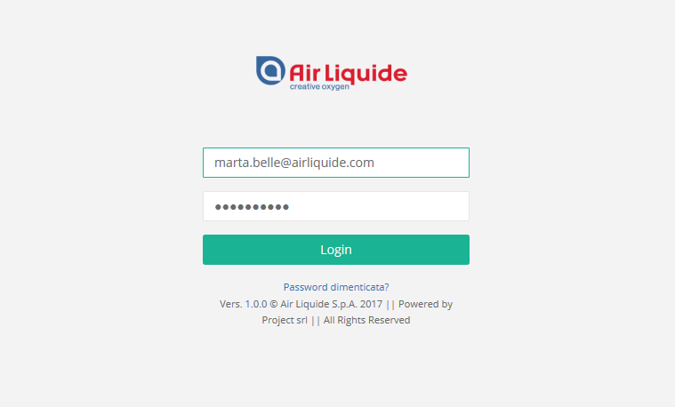

- Accedendo come contributor vediamo solo la gestione dei documenti (Moduli AL) da inserire/inviare
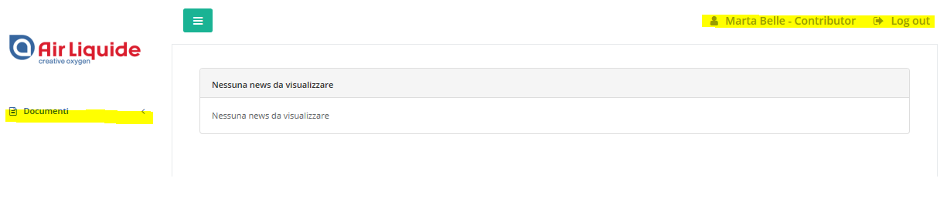
- Inseriamo un modulo ALIMOD 20
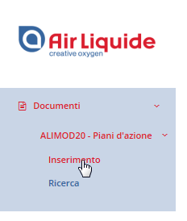

- Si compilano i campi obbligatori dell’intestazione del modulo

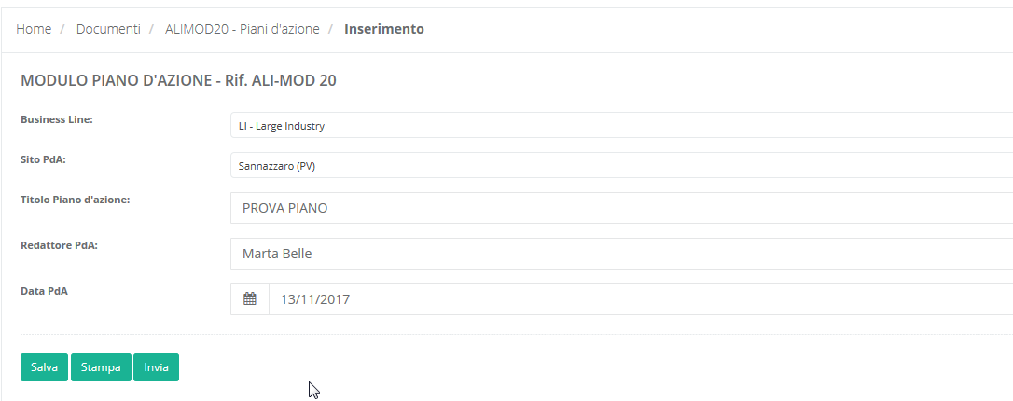

E poi si clicca su salva per continuare con i dettagli delle azioni

- Al click del tasto SALVA compare il form per gestire i dettagli delle azioni correlate al Piano
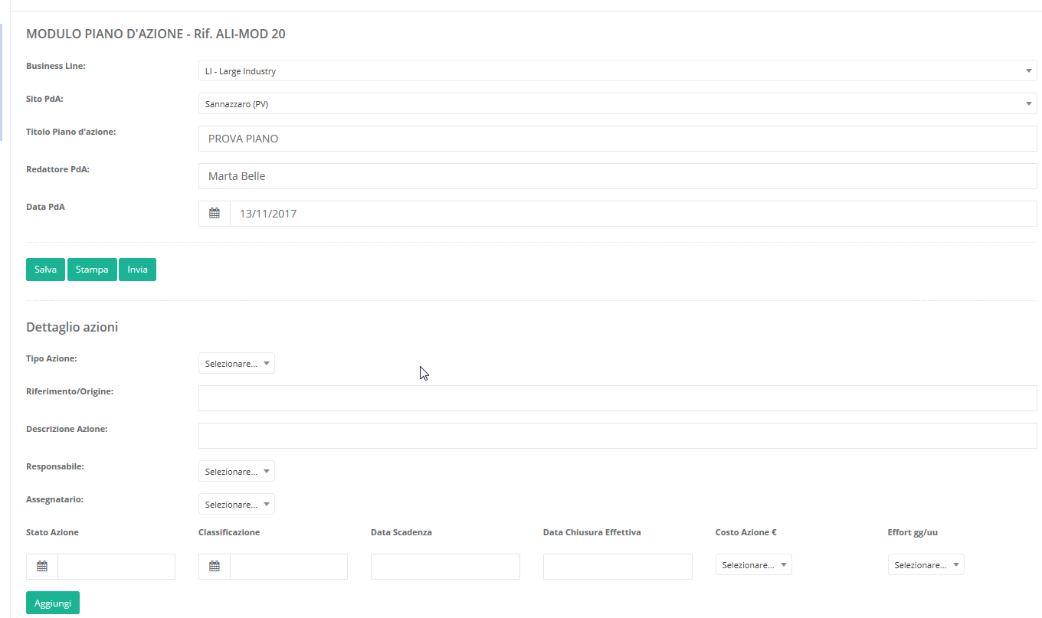

- Una volta compilati i dettagli dell’azione, con il tasto Aggiungi si crea la prima azione abbinata al piano

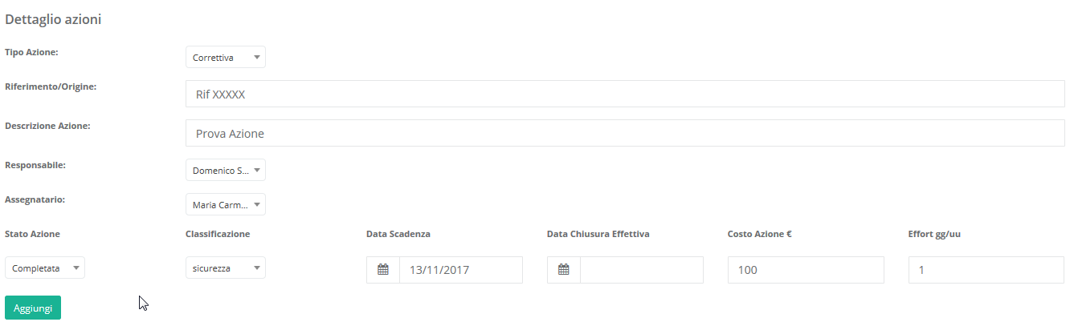

- Si aggiungono le necessarie azioni e poi tornando in ricerca si visualizza il PDA inserito che comparirà in BOZZA

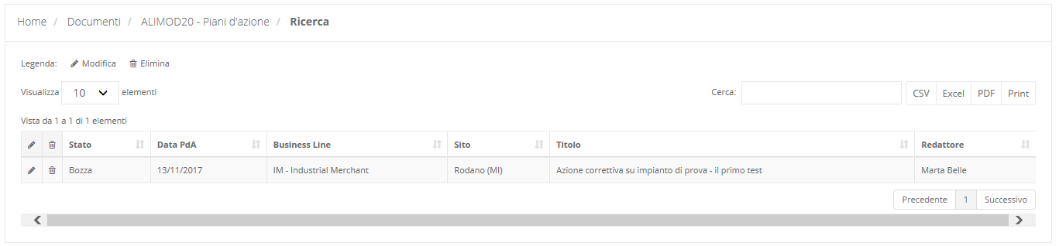

- L’approvatore assegnato per questo piano di azione, non vedrà la richiesta finchè si trova in bozza

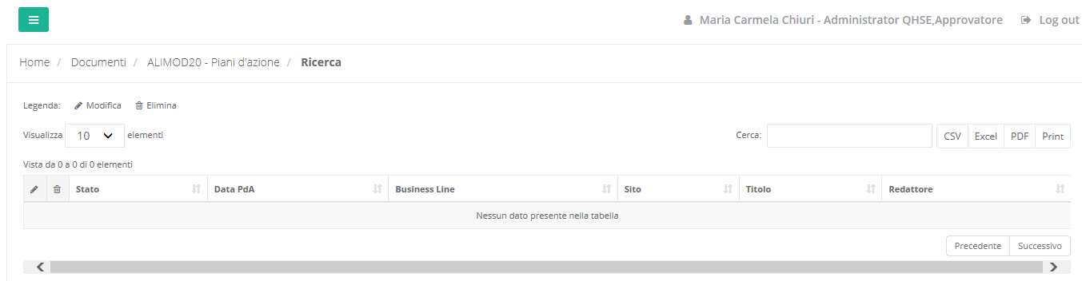

- Per completare l’inserimento e inviare la richiesta per approvazione, il contributor deve selezionare la richiesta in modifica

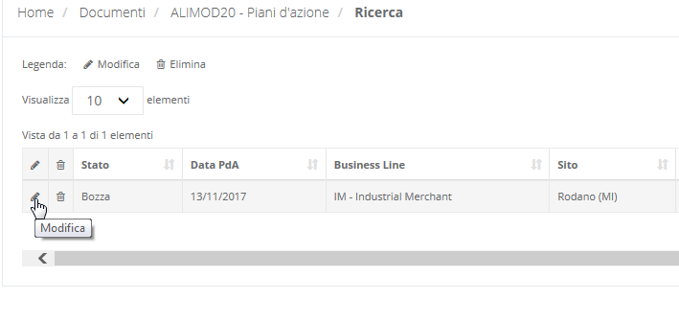
Quando si aprirà in modifica il PDA con i dati precedentemente compilati, sarà possibile cliccare su INVIA per rendere visibile il PDA in BOZZA

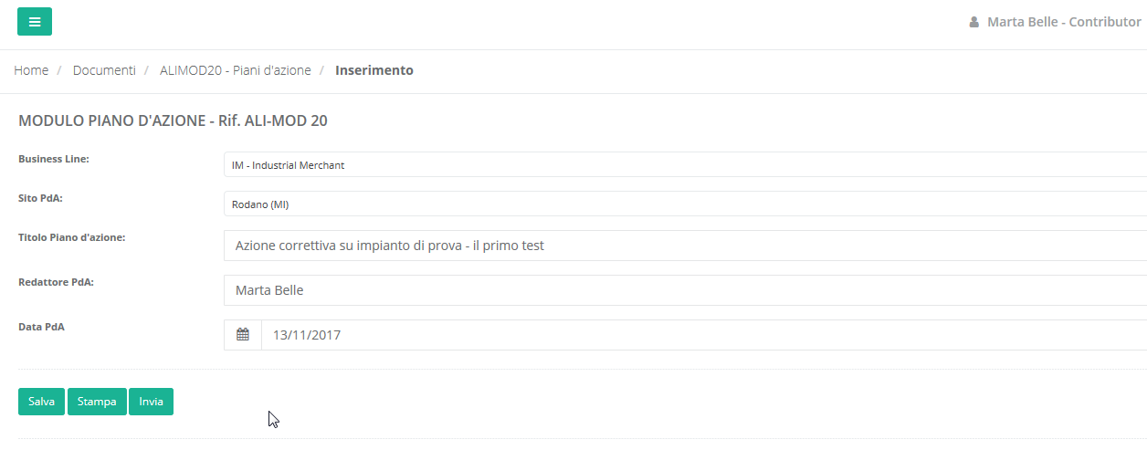

- A questo punto il PDA è DA APPROVARE e anche l’approvatore lo potrà vedere

